«Кітап менің өмірімде» ақпарат
Мектебімізде 1.04.2022 күні мектеп кітапханасында, 2-сәуір халықаралық балалар кітабы күніне орай, мектеп кітапханашысының ұйымдастыруымен «Кітап менің өмірімде» атты интеллектуалды ойын өткізілді. Аталған іс-шараға 6 «А» сынып оқушылары қатысты. Алдымен балаларға атаулы күннің не туралы, қалай пайда болғаны жөнінде ақпараттар айтылып, әдеби кітаптарға саяхат жасалды. Сонымен қатар балалар кітап туралы өлең шумақтарын оқыды, интеллектуалды ойындар ойнады. Шара соңында балалар кітап көрмесімен танысты.
Мақсаты: Кітап арқылы оқушылардың жандүниесін кеңейту. Балалардың әдебиетке, кітап өнеріне және кітап мәдениетіне баулу, кітап оқуға деген сүйіспеншілігін арттыру.
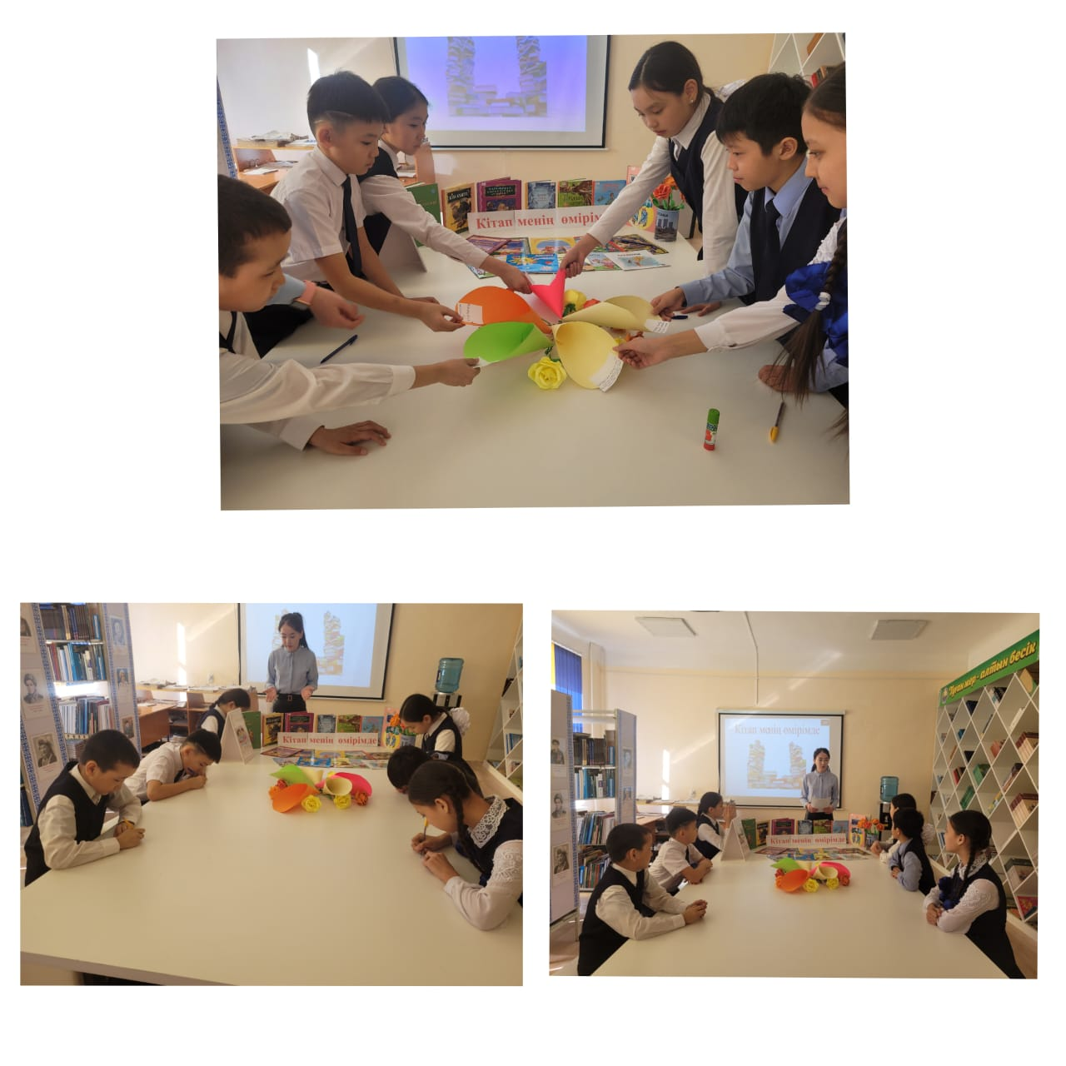
Сегодня, 31.03.2022 г. в школьной библиотеке, в честь Международного дня детской книги 2 апреля, библиотекарем школы была проведена интеллектуальная игра «книга в моей жизни». В данном мероприятии приняли участие учащиеся 6 «А» класса. Для начала ребятам рассказали о том, что такое знаменательная дата, как она появилась, провели экскурсию по литературным книгам. Также дети читали стихи о книге, играли в интеллектуальные игры. В конце мероприятия ребята познакомились с книжной выставкой.
Цель: расширить кругозор учащихся через книгу. Приобщение детей к литературе, книжному искусству и книжной культуре, привитие любви к чтению.

